ОПТИМИЗАЦИЯ РазмещениЯ культурЫ груши на юге России

А.А. Кузьмина, м.н.с., В.С. Акопян, м.н.с.
И.А. Драгавцева, д-р с.-х. н., профессор,
И.Ю. Савин, д-р с.-х. н., профессор
ГНУ Северо-Кавказский зональный научно-исследовательский институт садоводства и виноградарства Россельхозакадемии, г. Краснодар
E-mail: i_d@list.ru

Проведена рационализация землепользования территорий юга России для культуры груши на принципах формирования научно-обоснованных агроландшафтов.

Ключевые слова: юг России, груша, оптимизация размещения, климат, рельеф, почвы, компьютерное моделирование, экологические карты.

За последнюю тысячу лет по данным А.В.Гордеева [2] Россия пережила более 350 голодных лет. И это, как правило, были годы, неблагоприятные для занятий сельским хозяйством по причине резких климатических перемен. Несмотря на процесс селекции, агротехники и других новшеств аграрного свойства, природа оказывалась сильнее, а знание и умение земледельцев – недостаточны для противодействия ее причудам.
Все, что веками грозит сельскохозяйственному делу и, в том числе, плодоводству – морозы, экстремальные температурные перепады, заморозки, засухи и другие показатели, следует предвидеть, типизировать и использовать для прогноза во времени с целью стабилизации урожаев плодовых культур.
С другой стороны, следует знать реакцию растения на эти экстремальные условия, его природный потенциал, который позволяет переносить экстремумы условий с минимальным дискомфортом для растения.
В нашей стране более 2/3 площадей всех земельных ресурсов находятся в зонах с очень сухими или очень холодными климатическими условиями [4]. Поэтому необходимо обеспечить основные адаптационные потребности культур и сортов плодовых на максимальном уровне, чтобы продуктивность и качество плодов как можно меньше зависели от капризов природы. В полной мере это относится и к культуре груши.
Груша, как известно, среди семечковых культур занимает второе место в России (после яблони) по занятым площадям (от 5% до 30% площади в зависимости от зоны возделывания).
Многие исследователи называют грушу «интеллигентной» культурой, имея в виду её повышенные требования к почвенным и климатическим факторам.
Популярность плодов груши так высока, что ее пытаются выращивать в самых разнообразных, и даже не подходящих для нее почвенно-климатических условиях. Например, в Российской Федерации ареал возделывания груши простирается от западных границ до Дальнего Востока, хотя, конечно, не все территории комфортны для её возделывания.
В СКЗНИИСиВ [1, 3] разработаны и используются принципы и методы оценки адаптивности культур и сортов, применительно агроэкологическому ресурсному потенциалу территорий. Создана на основе знаний о специфике адаптивности генотипов и распределения ресурсов территорий система оптимального размещения культур и сортов применительно к отрасли плодоводства, наиболее подверженной экологическим рискам.
Преимущество такого подхода в том, что при его использовании повышение уровня и стабильности урожаев и долговечности насаждений не требуют дополнительных затрат ресурсов, поэтому увеличивает земельную ренту и уменьшает антропогенную нагрузку на среду.
Техническая сущность разработки заключается в создании технологии адаптивного размещения садов на юге России.
Итоговым результатом работы является оптимальное размещение плодовых культур по макро и микрозонам, представляемое в максимально наглядном виде - в картах.
Для оценки рельефа использована цифровая модель рельефа и производные от неё карты.
При оценке климатических условий анализировались температурные условия, необходимые для нормального прохождения каждой фенологической фазы и количество атмосферных осадков.
Почвенный блок данных содержит сведения о фактическом состоянии почвенных ресурсов юга России, и включает в себя общие сведения о почвах, а также данные об их свойствах, которые, в принципе, могут лимитировать использование земель данного региона. В качестве основы для создания этого блока ГИС послужили почвенные карты, контурная сеть которых образовала геометрическую часть блока. Каждый контур в атрибутивной части был охарактеризован следующим образом:
1. классификационное наименование преобладающей почвы (на уровне вида, рода);
2. классификационное наименование сопутствующих почв (на уровне вида, рода);
3. преобладающий класс гранулометрического состава почв;
4. преобладающий тип почвообразующих пород;
5. эрозионный статус почв контура;
6. степень гидроморфности почв.
В результате объединения всех блоков данных получены интегральные карты пригодности территорий юга России для возделывания конкретных плодовых культур. В качестве примера приводим четыре карты оптимального размещения культуры груши в Краснодарском и Ставропольском краях, Кабардино-Балкарии и Чеченской республике (рис. 1-4).
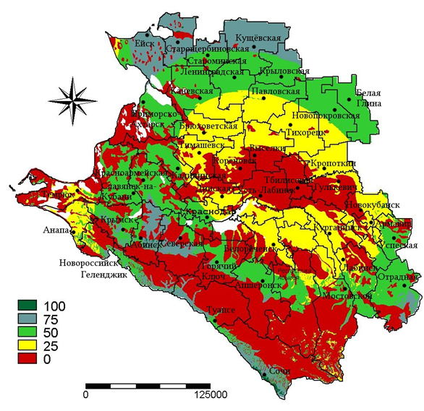
Рисунок 1 - Интегральная карта оптимального размещения культуры груши в Краснодарском крае ( - пригодны без ограничения; - 75% пригодности;
- 50% пригодности; - 25% пригодности; - непригодны)

Как следует из рисунка 1, для культуры груши в Краснодарском крае на 75% пригодны земли Ейского, Старощербиновского, Кущёвского, Северского районов, микрозоны Абинского, Крымского и Отрадненского районов, а также Черноморское побережье.
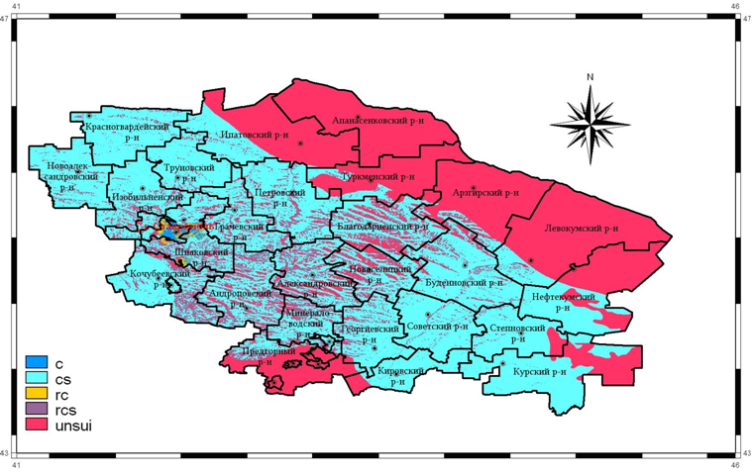
Рисунок 2 - Интегральная карта оптимального размещения культуры персика в Ставропольском крае (С – земли с ограничениями по климатическим условиям; CS – земли с ограничениями по климату и почвам; RC – земли с ограничениями по рельефу и климату;
RCS – земли с ограничениями по рельефу, климату и почвам; UNSUI – непригодные (по рельефу, климату или/и почвам) земли)
В Ставропольском крае (рис. 2) большая часть территории (голубой цвет) ограниченно пригодна по климату и почвам для возделывания груши. Непригодны (красный цвет) по сумме показателей северо-восточная часть края и южная часть Предгорной зоны.

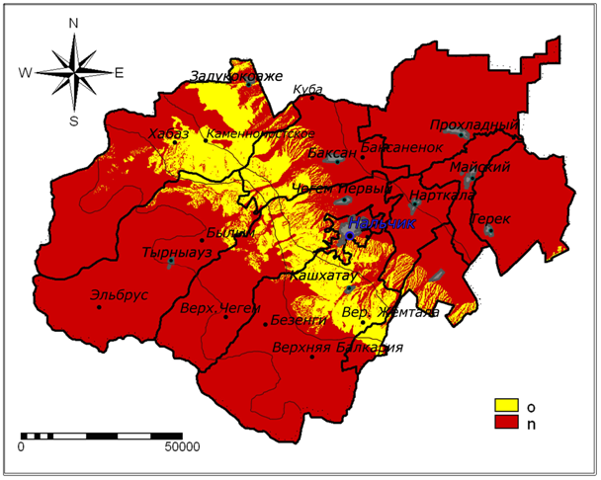
Рисунок 3 - Интегральная карта оптимального размещения культуры груши в Кабардино-Балкарии (o – ограниченно пригодно; n – непригодно)

Большая часть территории Кабардино-Балкарии (рис. 3) непригодна для возделывания культуры груши. Ограничено пригодна (желтый цвет) земли Лесогорной зоны, часть Предгорной зоны и микрозоны Горно-степной зоны.

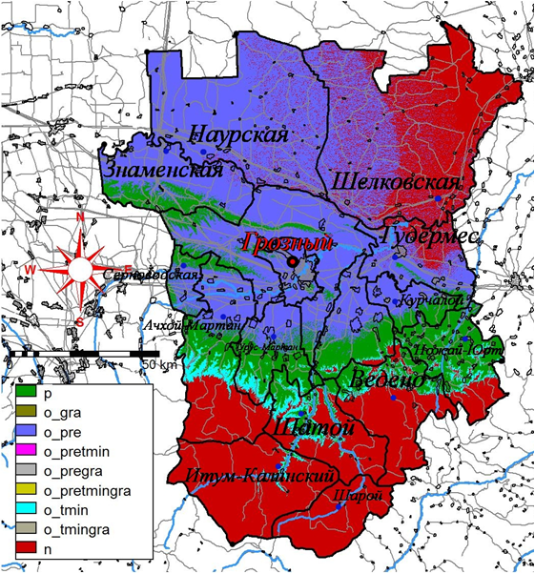
Рисунок 4 - Интегральная карта оптимального размещения культуры персика в Чеченской республике (p – пригодно без ограничений; o_pre – ограниченно пригодно из-за недостатка осадков; o_pretmin – ограниченно пригодно из-за недостатка осадков и критических температур; o_pretmingra– ограниченно пригодно из-за недостатка осадков, критических температур и высокой вероятности градобития; o_tmin– ограниченно пригодно из-за критических температур; o_tmingra– ограниченно пригодно из-за критических температур и высокой вероятности градобития; n - непригодно)

В Чеченской республике (рис. 4) непригодны для возделывания культуры груши по сумме показателей (красный цвет) земли Итум-Калинского и Шаройского районов, часть земель Ачхой-Мартановского, Шатойского, Веденского, Шелковского, Ножай-Юртовского и Гудермесского районов. Недостаток в осадках (синий цвет) культура груши будет испытывать в Наурском районе, а так же частично в Грозненском, Надтеречном, Шелковском, Гудермесском, Курчалоевском, Сунженском, Ачхой-Мартановском, Шалинском и Урус-Мартановском районах республики. По температурам зимнего периода (голубой цвет) имеются ограничения для груши в микрозонах Ачхой-Мартановского, Урус-Мартановского, Шатойского, Веденского, Ножай-Юртовского и Шалинского районов.
Полученные результаты будут способствовать оптимизации размещения культуры груши на такой большой и экологически разнообразной территории как юг России. Преимущество подхода состоит в повышении уровня и стабильности урожая, а также долговечности насаждений без дополнительных затрат и антропогенной нагрузки на среду.

Список литературы

- Анализ ресурсного потенциала земель Ставропольского края для возделывания плодовых культур / И.А.Драгавцева, И.Ю.Савин, С.В.Овечкин [и др.]. – Москва, 2007. – 191 с.
- Биоклиматический потенциал России: методы мониторинга в условиях изменяющегося климата / А.В.Гордеев, Б.А.Черняков, В.Н.Темников [и др.]. – М.: РАСХН, 2007. – 236 с.
- Драгавцева, И.А., Савин И.Ю., Овечкин С.В. Ресурсный потенциал земель Краснодарского края для возделывания плодовых культур / И.А.Драгавцева, И.Ю.Савин, С.В.Овечкин. – Краснодар, 2005. – 136с.
- Жученко, А.А.Экологическая генетика культурных растений и проблемы агросферы (теория и практика): Монография / А.А. Жученко – М.: ООО «Издательство Агрорус», 2004. – Т. 1. – 690 с.

Публикуется в рамках проекта РФФИ № 11-01-96510-р_юг_ц

